**ПРАВИЛЬНО**

**Вопрос 3**

Выполнен

Баллов: 1,00 из 1,00

Отметить вопрос

Текст вопроса

Каким будет результат выражения

expr -2 % 7

Выберите один ответ:

a. 1

b. -2

c. 0

d. 2

**Вопрос 4**

Выполнен

Баллов: 1,00 из 1,00

Снять флажок

Текст вопроса

Что произойдет при выполнении следующего сценария

x=10

if [ $x -eq 10]

then

    echo $x

Выберите один ответ:

a. ошибка выполнения сценария

b. 1

c. 10

d. true

**Вопрос 5**

Выполнен

Баллов: 1,00 из 1,00

Отметить вопрос

Текст вопроса

Укажите правильные имена переменных:

Выберите один или несколько ответов:

a. var1

b. 1var

c. _var1

d. #var1

**Вопрос 6**

Выполнен

Баллов: 1,00 из 1,00

Отметить вопрос

Текст вопроса

Когда выполняется shell-сценарий, shell выступает

Выберите один ответ:

a. приложением

b. компилятором

c. операционной системы

d. интерпретатором

**Вопрос 7**

Выполнен

Баллов: 1,00 из 1,00

Снять флажок

Текст вопроса

Если x=11, а y=6 каким будет конечный результат следующего выражения?

[ ! $x -gt 9 -a ! $y -ne 20 ]

Выберите один ответ:

a. 2

b. 0

c. 1

d. 3

**Вопрос 8**

Выполнен

Баллов: 1,00 из 1,00

Отметить вопрос

Текст вопроса

Какой результат выполнения следующей программы

for i in a b c d e

do

     echo $i

done

Выберите один ответ:

a. 5

b. a  
b  
c  
d  
e

c. 1 2 3 4 5

d. e  
d  
c  
b  
a

**Вопрос 15**

Выполнен

Баллов: 1,00 из 1,00

Отметить вопрос

Текст вопроса

Какой результат выполнения следующего скрипта?

i=4 z=12

[ $i = 5 -a $z -gt 5]

echo $?

Выберите один ответ:

a. 2

b. 3

c. 1

d. 0

**Вопрос 17**

Выполнен

Баллов: 1,00 из 1,00

Отметить вопрос

Текст вопроса

Укажите неправильные имена переменных:

Выберите один или несколько ответов:

a. 1var

b. #var1

c. _var1

d. var1

**Вопрос 20**

Выполнен

Баллов: 1,00 из 1,00

Отметить вопрос

Текст вопроса

Каким будет значение z после выполнения выражения

z=`expr 5/2`

Выберите один ответ:

a. 1

b. 2

c. 2.5

d. 0

**Вопрос 3**

Выполнен

Баллов: 1,00 из 1,00

Отметить вопрос

Текст вопроса

Какая ошибка допущена в следующем скрипте

j=1

while [ $j -le 10 ]

do

     echo $j

     j = j + 1

done

Выберите один ответ:

a. строка 4 должна содержать echo {$j}

b. строка 1 должна содержать $j=1

c. строка 5 должна содержать j=`expr $j + 1`

d. тело цикла должно быть заключено в фигурные скобки

**Вопрос 4**

Выполнен

Баллов: 1,00 из 1,00

Отметить вопрос

Текст вопроса

Какая ошибка допущена в следующем сценарии?

1 x=10

2 if [ x -ge 2 ]

3 then

4      echo $x

5 fi

Выберите один ответ:

a. строка 2 должна содержать $x

b. строка 4 должна содержать $x

c. ошибки нет

d. во второй строке проверка должна быть без квадратных скобок

**Вопрос 7**

Выполнен

Баллов: 1,00 из 1,00

Отметить вопрос

Текст вопроса

Каким будет результат выражения

expr -7 % 2

Выберите один ответ:

a. 0

b. 1

c. 2

d. -1

**Вопрос 11**

Выполнен

Баллов: 1,00 из 1,00

Отметить вопрос

Текст вопроса

Каким будет результат работы скрипта, если nom=20 и str="Fair"

[ $num -gt $str1 ]

Выберите один ответ:

a. ошибка выполнения

b. true

c. 0

d. 1

**Вопрос 12**

Выполнен

Баллов: 1,00 из 1,00

Отметить вопрос

Текст вопроса

Приоритет операторов определяет какой оператор ...

Выберите один ответ:

a. наиболее важный

b. наиболее быстрый в плане выполнения

c. должен быть выполнен первым

d. должен быть выполнен последним

**Вопрос 17**

Выполнен

Баллов: 1,00 из 1,00

Отметить вопрос

Текст вопроса

Какие из следующих имен переменных являются недопустимыми?

Выберите один или несколько ответов:

a. _newvar

b. variable

c. expr

d. #regpay

**Вопрос 1**

Выполнен

Баллов: 1,00 из 1,00

Отметить вопрос

Текст вопроса

В цикле untill ...

Выберите один ответ:

a. проверка условия происходит после выполнения тела цикла

b. выполнение происходит до тех пор, пока условие выхода является true

c. условием выхода из цикла может быть любая команда Linux

d. нельзя использовать ключевое слово exit

**Вопрос 2**

Выполнен

Баллов: 0,50 из 1,00

Отметить вопрос

Текст вопроса

Чем может быть символ "." (точка) в скрипте?

Выберите один или несколько ответов:

a. текущим каталогом

b. синонимом source

c. синонимом исполняемого файла

d. окончанием строки

**Вопрос 12**

Выполнен

Баллов: 1,00 из 1,00

Отметить вопрос

Текст вопроса

Результатом выполнения скрипта будет:

SOURCE="Hello world"

echo ${SOURCE:1}

echo ${SOURCE:1:1}

echo ${SOURCE:0:${#SOURCE}}

Выберите один ответ:

a. e  
Hello  
Hello world#SOURCE

b. Hello  
world  
Hello#SOURCE

c. ello world  
e  
Hello world

d. Hello world  
H  
Hello world

**Вопрос 10**

Выполнен

Баллов: 1,00 из 1,00

Отметить вопрос

Текст вопроса

Каким будет результат выполнения следующей команды

IFS=+

set economists are seldom right

echo $3 $4 $#

Выберите один ответ:

a. are seldom

b. economists are seldom right

c. seldom right 4

d. возникнет ошибка

**Вопрос 13**

Выполнен

Баллов: 1,00 из 1,00

Отметить вопрос

Текст вопроса

Каким будет результат следующей программы, предполагая что параметры командной строки dog parrot cuckoo?

for argument in $*

    echo $argument

done

Выберите один ответ:

a. dog  
parrot  
cuckoo

b. cuckoo

c. возникнет ошибка

d. cuckoo  
  
parrot  
dog

e. dog

**Вопрос 13**

Выполнен

Баллов: 1,00 из 1,00

Отметить вопрос

Текст вопроса

Какое из следующих выражений не допустимо

Выберите один ответ:

a. d=a

b. a='cat file'

c. b=100

d. c="2018"

**Вопрос 4**

Выполнен

Баллов: 1,00 из 1,00

Отметить вопрос

Текст вопроса

Как изменить время создания файла file.txt

Выберите один ответ:

a. clock -t 201710282013 file.txt

b. time -t 201710282013 file.txt

c. date -t 201710282013 file.txt

d. touch -t 201710282013 file.txt

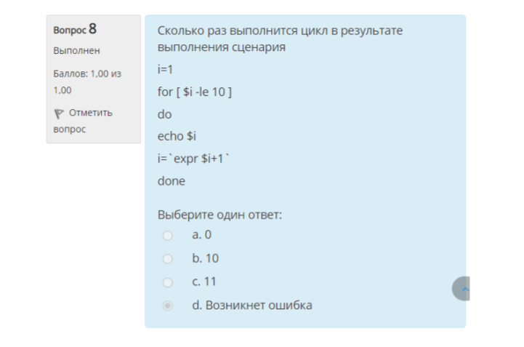

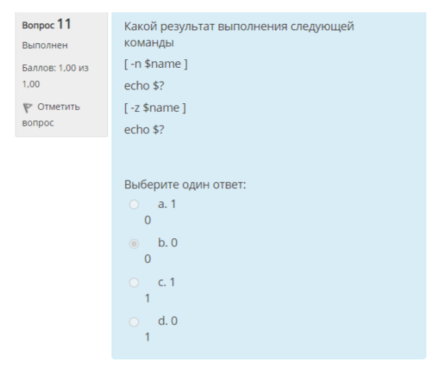

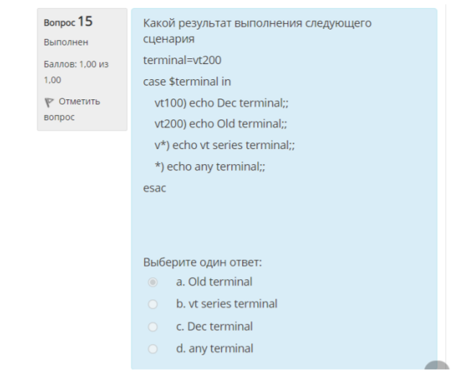

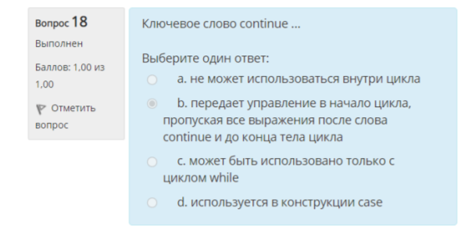

**1. Каким будет результат выражения**

ехрг-2 % 7

Выберите один ответ:

а. 1

Ь.О

с. 2

d. -2

**2. Что произойдет при выполнении следующего сценария**

х=10

if [ $х -eq 10]

then

echo $х

Выберите один ответ:

а. ошибка выполнения сценария

Ь. 1

с. true

d. 10

**3. Ключевое слово continue**

Выберите один ответ:

1. передает управление в начало цикла, пропуская все выражения после слова continue и до конца тела цикла
2. не может использоваться внутри цикла
3. может быть использовано только с циклом while
4. используется в конструкции case

**4. Каким будет результат работы скрипта, если nom=20 и str-'Fair"**

[ $num -gt $str1 ]

Выберите один ответ:

а. 0

Ь. 1

c. true

d. ошибка выполнения

**5. Какой результат выполнения следующего сценария**

terminal=vt200

case $terminal in

vt100) echo Dec terminal;;

vt200) echo Old terminal;;

v*) echo vt series terminal;;

*) echo any terminal;;

esac

Выберите один ответ:

a. Old terminal

b. any terminal

c. Dec terminal

d. vt series terminal

**6. При вычислении выражения**

set -3 +1

Выберите один ответ:

а. $1 будет-3

Ь. $1 будет 1

с. $1 будет -

d. возникнет ошибка

**7. Чем может быть символ (точка) в скрипте?**

Выберите один или несколько ответов:

a. текущим каталогом

b. окончанием строки

c. синонимом исполняемого файла

d. синонимом source

**8. Каким будет значение z после выполнения выражения z='expr 5/2'**

Выберите один ответ:x=11

а. 1

Ь. 2

с. 2.5

d. 0

**9. Укажите правильные имена переменных:**

Выберите один или несколько ответов:

a. var1

b. #var1

c. 1var

d. _var1

**НЕПРАВИЛЬНО**

**1. Какой результат выполнения следующего сценария i=1j=1 k=1**

while [ $i -It 10 ]

do

while [ $j -It 10 ]

do

while [$k-It 10]

do

echo $i $j $k

k='expr $k+1'

break 3

j='expr $j+1'

done

i='expr $i+1'

done

Выберите один ответ:

® a. 1 1 1

О b. 2 2 2

О с. возникнет ошибка

О d.999

**10. Какой результат выполнения следующего сценария**

terminal=vt200

case $terminal in

vt100) echo Dec terminal;;

v*) echo vt series terminal;;

vt200) echo Old terminal;;

*) echo any terminal;;

Выберите один ответ:

a. Dec terminal

b. ошибка выполнения сценария

c. any terminal

d. Old terminal